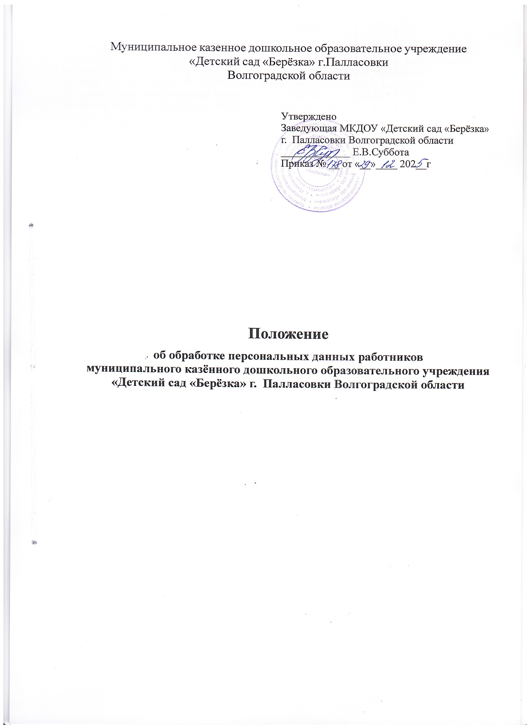

- Общие положения
  - Настоящее положение об обработке персональных данных МКДОУ «Детский сад
«Берёзка» г. Палласовки (далее – Положение) разработано в соответствии с Федеральным законом от 29.12.2012 № 273-ФЗ «Об образовании в Российской Федерации», Федеральным законом от 27.07.2006 № 152-ФЗ «О персональных данных», иными федеральными и региональными нормативными актами в сфере защиты персональных данных, политикой обработки персональных данных МКДОУ Детский сад «Берёзка» г. Палласовки.

  - Положение определяет порядок работы с персональными данными в МКДОУ «Детский сад «Берёзка» г. Палласовки (далее – Детский сад) соискателей на вакантные должности, работников, в том числе бывших, их родственников, а также гарантии конфиденциальности личной информации, которую соискатели и работники предоставляют Детскому саду.

  - Целью Положения является защита персональных данных соискателей, работников и их родственников от неправомерного или случайного доступа, уничтожения, изменения, блокирования, копирования, распространения и иных неправомерных действий.

- Цели обработки персональных данных, их категории и перечень, категории субъектов, персональные данные которых обрабатываются, способы, сроки их
обработки и хранения, порядок уничтожения персональных данных

1. Цель обработки: организация трудоустройства кандидатов на работу (соискателей)
Категории данных | Персональные данные | Специальные данные
Перечень данных | - фамилия, имя, отчество;  - пол;  - гражданство;  - дата и место рождения;  - изображение (фотография);  - паспортные данные;  - адрес регистрации по месту жительства;  - адрес фактического проживания;  - контактные данные;  - страховой номер индивидуального лицевого счета (СНИЛС);  - сведения об образовании, квалификации, профессиональной подготовке и повышении квалификации;  - семейное положение, наличие детей, родственные связи;  - сведения о трудовой деятельности, в том числе наличие поощрений, награждений и (или) дисциплинарных взысканий;  - данные о регистрации брака;  - сведения о воинском учете;  - сведения об инвалидности; | Сведения о состоянии здоровья

- сведения о судимости, привлечении к уголовной ответственности;
- иные персональные данные,
предоставляемые соискателями по их желанию
Категории субъектов | Кандидаты на работу (соискатели)
Способы обработки | Автоматизированная обработка и без средств автоматизации
Сроки обработки | В течение срока, необходимого для рассмотрения кандидатуры соискателя и заключения трудового договора
Сроки  хранения | В течение срока, установленного номенклатурой дел в зависимости от типа документа, в котором содержатся персональные данные, в том числе для анкеты (резюме) соискателя – 30 дней
Порядок уничтожения | В соответствии с Порядком уничтожения и обезличивания персональных данных Детского сада в зависимости от типа носителя персональных данных
2. Цель обработки: выполнения функций и полномочий работодателя в трудовых отношениях, в том числе обязанностей по охране труда
Категории данных | Персональные данные | Специальные персональные данные |  | Биометрические персональные данные
Перечень данных | - фамилия, имя, отчество;  - пол;  - гражданство;  - дата и место рождения;  - изображение (фотография);  - паспортные данные;  - адрес регистрации по месту жительства;  - адрес фактического проживания;  - контактные данные;  - индивидуальный номер налогоплательщика;  - страховой номер индивидуального лицевого счета (СНИЛС);  - сведения об образовании, квалификации, профессиональной подготовке и повышении квалификации;  - семейное положение, наличие детей, родственные связи;  - сведения о трудовой деятельности, в том числе наличие поощрений, | Сведения о состоянии здоровья |  | Изображение на фото и видеозаписи, полученных с камер наблюдения

награждений и (или) дисциплинарных взысканий;
- данные о регистрации брака;
- сведения о воинском учете;
- сведения об инвалидности;
- сведения об удержании алиментов;
- сведения о доходе с
предыдущего места работы;
- сведения о судимости, привлечении к уголовной ответственности;
- иные персональные данные, предоставляемые
работниками в соответствии с требованиями трудового законодательства
Категории субъектов | Работники, их родственники
Способы обработки | Автоматизированная обработка и без средств автоматизации, в том числе:  - получение персональных данных в устной и письменной форме непосредственно от субъектов персональных данных;  - внесения персональных данных в журналы, реестры и информационные системы и документы Детского сада
Сроки обработки | В течение срока действия трудового договора
Сроки  хранения | В течение срока, установленного номенклатурой дел в зависимости от типа документа, в котором содержатся персональные данные, в том числе в составе личных дел – 50 лет
Порядок уничтожения | В соответствии с Порядком уничтожения и обезличивания персональных данных Детского сада в зависимости от типа носителя персональных данных
3. Цель обработки: реализация гражданско-правовых договоров, стороной, выгодоприобретателем или получателем которых является Детский сад
Категории данных | Персональные данные
Перечень данных | - фамилия, имя, отчество;  - паспортные данные;  - адрес регистрации и (или) фактического проживания;  - контактные данные;  - индивидуальный номер налогоплательщика;  - страховой номер индивидуального лицевого счета (СНИЛС);  - номер расчетного счета;  - номер банковской карты;  - иные персональные данные, предоставляемые физическими лицами, необходимые для заключения и исполнения договоров

Категории субъектов | Контрагенты, партнеры, стороны договора
Способы обработки | Автоматизированная обработка и без средств автоматизации, в том числе:  - получение персональных данных в устной и письменной форме непосредственно от субъектов персональных данных;  - внесения персональных данных в журналы, реестры и информационные системы и документы Детского сада
Сроки обработки | В течение срока, необходимого для исполнения заключенного договора
Сроки  хранения | В течение срока, установленного номенклатурой дел в зависимости от типа документа, в котором содержатся персональные данные
Порядок уничтожения | В соответствии с Порядком уничтожения и обезличивания персональных данных Детского сада в зависимости от типа носителя персональных данных

- Сбор, обработка и хранение персональных данных
  - Сбор персональных данных соискателей осуществляет должностное лицо Детского сада, которому поручен подбор кадров, в том числе из общедоступной информации о соискателях в интернете.
  - Сбор персональных данных работников осуществляет работник, назначенный заведующей, у самих работников. Если персональные данные работника можно получить только у третьих лиц, Детский сад уведомляет об этом работника и берет у него письменное согласие на получение данных.

  - Сбор персональных данных родственников работника осуществляется со слов работника и из документов, которые предоставил работник.
  - Обработка персональных данных соискателей ведется исключительно в целях определения возможности их трудоустройства.
  - Обработка персональных данных работников ведется исключительно в целях обеспечения соблюдения законодательства РФ, содействия работникам в трудоустройстве, получении образования, продвижении по службе, обеспечения их личной безопасности и сохранности имущества, контроля количества и качества выполняемой ими работы.

  - Обработка персональных данных родственников работников ведется исключительно в целях обеспечения соблюдения законодательства РФ, реализации прав работников, предусмотренных трудовым законодательством и иными актами, содержащими нормы трудового права.

  - Сбор и обработка персональных данных, которые относятся к специальной категории (сведения о расовой, национальной принадлежности, политических взглядах, религиозных или философских убеждениях, состоянии здоровья, интимной жизни) возможны только с согласия субъекта персональных данных либо в случаях, установленных законодательством о персональных данных.

  - Сбор и обработка персональных данных родственников работников, которые относятся к специальной категории (сведения о расовой, национальной принадлежности, политических взглядах, религиозных или философских убеждениях, состоянии здоровья, интимной жизни), не допускаются.

  - Сбор и обработка персональных данных соискателей, работников и их родственников о членстве в общественных объединениях или профсоюзной деятельности не допускаются, за исключением случаев, предусмотренных федеральными законами.
  - Личные дела, трудовые и медицинские книжки работников хранятся в бумажном виде в папках в кабинете заведующей в специально отведенной секции сейфа, обеспечивающего защиту от несанкционированного доступа.
  - Документы, содержащие личную информацию о работнике, кроме указанных в пункте
3.10 Положения, хранятся в бумажном виде в отделе кадров и в электронном виде в информационных системах: «1С: Зарплата и кадры», «1С: Библиотека».
  - Документы соискателя, который не был трудоустроен, уничтожаются в течение 30 дней с момента принятия решения об отказе в трудоустройстве.
  - Документы, содержащие персональные данные работников и родственников работников, подлежат хранению и уничтожению в сроки и в порядке, предусмотренные номенклатурой дел и архивным законодательством РФ.
  - Работники вправе требовать исключения или исправления неверных или неполных персональных данных, а также данных, обработанных с нарушениями требований Трудового кодекса или иного федерального закона.
  - Персональные данные оценочного характера работник вправе дополнить заявлением, выражающим его собственную точку зрения.
3. 16. По требованию работника Детский сад обязан известить всех лиц, которым ранее были сообщены неверные или неполные персональные данные этого работника, обо всех произведенных в них исключениях, исправлениях или дополнениях.

Доступ к персональным данным
  - Доступ к персональным данным соискателя, работников и их родственников имеет заведующая в полном объеме.
  - Перечень работников, допущенных к обработке персональных данных соискателей, работников и их родственников, утверждается приказом заведующей.

Передача персональных данных
  - Работники Детского сада, имеющие доступ к персональным данным соискателей, работников и их родственников, при передаче этих данных должны соблюдать следующие требования:
    - Не передавать и не распространять персональные данные без письменного согласия субъекта персональных данных, за исключением случаев, когда это необходимо:
      - для предупреждения угрозы жизни и здоровью субъекта персональных данных, если получить такое согласие невозможно;
      - для статистических или исследовательских целей (при обезличивании);

      - в случаях, напрямую предусмотренных федеральными законами.

    - Передавать без согласия субъекта персональных данных информацию в государственные и негосударственные функциональные структуры, в том числе в налоговые инспекции, фонд медицинского страхования, социальный фонд, правоохранительные органы, страховые агентства, военкоматы, медицинские организации, контрольно-надзорные органы при наличии оснований, предусмотренных в федеральных законах, или мотивированного запроса от данных структур, если это допускается законодательством РФ.
Мотивированный запрос должен включать в себя указание цели запроса, ссылку на правовые основания запроса, в том числе подтверждающие полномочия органа, направившего запрос, а также перечень запрашиваемой информации.
    - Передавать персональные данные представителям работников и соискателей в порядке, установленном Трудовым кодексом, ограничивая эту информацию только теми персональными данными, которые необходимы для выполнения функций представителя, подтвержденных документально.

Меры обеспечения безопасности персональных данных
  - К основным мерам обеспечения безопасности персональных данных в Детском саду относятся:
    - Назначение ответственного за организацию обработки персональных данных, в обязанности которого входи, в том числе организация обработки персональных данных, обучение и инструктаж работников, внутренний контроль за соблюдением в Детском саду требований законодательства к защите персональных данных.
    - Издание политики обработки персональных данных и локальных актов по вопросам обработки персональных данных.
    - Ознакомление работников, осуществляющих обработку персональных данных, с положениями законодательства о персональных данных, в том числе с требованиями к защите персональных данных, политикой обработки персональных данных и локальными актами Детского сада по вопросам обработки персональных данных.

    - Определение угроз безопасности персональным данным при их обработке с использованием средств автоматизации и разработка мер по защите таких персональных данных.

    - Учет материальных носителей персональных данных.

    - Проведение мероприятий при обнаружении несанкционированного доступа к персональным данным, обрабатываемым с использованием средств автоматизации, в том числе восстановление персональных данных, которые были модифицированы или уничтожены вследствие несанкционированного доступа к ним.

    - Оценка вреда, который может быть причинен субъектам персональных данных в случае нарушения законодательства о персональных данных, оценка соотношения указанного вреда и принимаемых мер.
    - Внутренний контроль соответствия обработки персональных данных требованиям законодательства.

    - Публикация политики обработки персональных данных и локальных актов по вопросам обработки персональных данных на официальном сайте Детского сада.
    - Организация уведомления Роскомнадзора в случае установления факта неправомерной или случайной передачи (предоставления, распространения, доступа) персональных данных, повлекшей нарушение прав субъектов персональных данных, в соответствии с законодательством о персональных данных.
    - Обеспечение взаимодействия с государственной системой обнаружения, предупреждения и ликвидации последствий компьютерных атак на информационные ресурсы РФ, включая информирование о компьютерных инцидентах, повлекших неправомерную передачу (предоставление, распространение, доступ) персональных данных, в порядке, определенном федеральным органом исполнительной власти, уполномоченным в области обеспечения безопасности.

Ответственность
  - Лица, виновные в нарушении норм, регулирующих обработку и защиту персональных данных соискателей на вакантные должности, работников, в том числе бывших, и их родственников, привлекаются к дисциплинарной и материальной, гражданско-правовой, административной и уголовной ответственности в случаях, установленных законодательством РФ.

  - Моральный вред, причиненный соискателям на вакантные должности, работникам, в том числе бывшим, и их родственникам вследствие нарушения их прав, нарушения правил обработки персональных данных, а также несоблюдения требований к защите персональных данных, подлежит возмещению в порядке и на условиях, предусмотренных законодательством РФ. Возмещение морального вреда осуществляется независимо от возмещения имущественного вреда.

